

**муниципальный район «Белгородский район» Белгородской области**

**Земское собрание Крутологского сельского поселения**

**двадцать седьмое заседание четвертого созыва**

**решение**

**«31» марта 2021 года № 158**

**Об официальных символах (гербе и флаге) Крутологского сельского поселения муниципального района «Белгородский район»**

**Белгородской области**

В соответствии со статьей 9 Федерального закона от 06.10.2003 года №131-ФЗ «Об общих принципах организации местного самоуправления в Российской Федерации», статьей 9 УставаКрутологского сельского поселения муниципального района «Белгородский район» Белгородской области,

**земское собрание Крутологского сельского поселения р е ш и л о:**

1. Установить герб и флаг Крутологского сельского поселения в качестве официальных символов Крутологского сельского поселения.

2. Утвердить Положение «О гербе Крутологского сельского поселения муниципального района «Белгородский район» Белгородской области» (Приложение 1).

3. Утвердить Положение «О флаге Крутологского сельского поселения муниципального района «Белгородский район» Белгородской области» (Приложение 2).

4. Направить настоящее решение, Положение «О гербе Крутологского сельского поселения муниципального района «Белгородский район» Белгородской области» и Положение «О флаге Крутологского сельского поселения муниципального района «Белгородский район» Белгородской области» в Государственный геральдический совет при Президенте Российской Федерации на геральдическую экспертизу и последующее внесение герба и флага Крутологского сельского поселения муниципального района «Белгородский район» Белгородской области в Государственный геральдический Регистр Российской Федерации.

5. После регистрации герба и флага Крутологского сельского поселения муниципального района «Белгородский район» Белгородской области в Государственном геральдическом Регистре Российской Федерации обнародовать настоящее решение в порядке, предусмотренном Уставом Крутологского сельского поселения и разместить на официальном сайте органов местного самоуправления Крутологского сельского поселения муниципального района «Белгородский район» Белгородской области.

6. Контроль за исполнением настоящего решения возложить на постоянную комиссию по вопросам местного самоуправления, социальной политике и общественной безопасности земского собрания Крутологского сельского поселения муниципального района «Белгородский район» Белгородской области (Сивцева М.Н.).

**Глава Крутологского**

**сельского поселения М.И. Беляев**

|  |  |
| --- | --- |
|  | **УТВЕРЖДЕНО**  **решением земского собрания**  **Крутологского сельского поселения**  **от «31» марта 2021 г. № 158** |

ПОЛОЖЕНИЕ

«О ГЕРБЕ КРУТОЛОГСКОГО СЕЛЬСКОГО ПОСЕЛЕНИЯ

МУНИЦИПАЛЬНОГО РАЙОНА «БЕЛГОРОДСКИЙ РАЙОН»

БЕЛГОРОДСКОЙ ОБЛАСТИ»

Настоящим Положением устанавливается описание, обоснование и порядок использования герба Крутологского сельского поселения муниципального района «Белгородский район» Белгородской области (далее – герба Крутологского сельского поселения).

1. Общие положения

1.1. Герб Крутологского сельского поселения является официальным символом Крутологского сельского поселения.

1.2. Герб Крутологского сельского поселения отражает исторические, культурные, социально-экономические, национальные и иные местные традиции.

1.3. Настоящее Положение с приложениями на бумажном и электронном носителях хранятся в архиве Крутологского сельского поселения и доступно для ознакомления всем заинтересованным лицам.

1.4. Герб Крутологского сельского поселения подлежит государственной регистрации в порядке, установленном законодательствами Российской Федерации и Белгородской области.

1. Геральдическое описание и обоснование символики герба

**Крутологского сельского поселения**

2.1. Геральдическое описание герба Крутологского сельского поселения:

**««В серебряном поле под черной и зеленой узкой рассеченной главой, обремененной золотой звездой о четырех лучах – червленое опрокинутое вписанное острие, поверх которого – золотая конская дуга с таким же колокольчиком и сопровожденная внизу острия золотой сосновой шишкой, черенком вниз».**

2.2. Обоснование символики герба Крутологского сельского поселения.

Первые поселения на месте Крутологского сельского поселения известны с XVI века. История села Крутой Лог – ныне административного центра Крутологского сельского поселения – неразрывно связана с укреплением и возрождением города Белгорода при царе Федоре Ивановиче. Как географический объект «деревня Крутого Лога» впервые показана на «Карте поселений Белгородского уезда» в 1708 году.

Символика поля герба, состоящего из трех частей – двух серебряных (белого цвета) и червленого (красного цвета) – многозначна:

- своим необычным названием село Крутой Лог обязано пересеченной местности с оврагами и балками, что символически показано «крутыми», скошенными гранями красного острия; при этом два серебряных (белых) края, символически показывают то, что на склонах многочисленных балок есть выходы известняковых пород и мела;

- территорию Крутологского сельского поселения пересекают Юго-Восточная железная дорога и автомобильная дорога общего пользования регионального значения Белгородской области Белгород – Шебекино – Волоконовка, аллегорически отраженные в гербе краями красного острия, который образно разделяет два населенных пункта, составляющих Крутологское сельское поселение: села Крутой Лог и Карнауховку, аллегорически показанные двумя серебряными треугольниками у краев щита.

В конце XVII века в селе Крутой Лог стал развиваться дужный промысел, который был хорошо известен и далеко за пределами села: крутологские дуги высоко ценились и продавались в Иркутске, Барнауле, Финляндии. Конская дуга с колокольчиком символизирует этот старинный традиционный промысел.

Золотая сосновая шишка символизирует входящее в состав Крутологского сельского поселения село Карнауховку, расположенное рядом с сосной рощей.

Черный и зеленый цвета главы герба Крутологского сельского поселения перекликаются с цветами герба и флага Белгородского района, что символизирует принадлежность Крутологского сельского поселения к Белгородскому району.

Четырехлучевая звезда в главе герба символически показывает Крутологское сельское поселение как одно из муниципальных образований Белгородского района (подобная звезда присутствует на полковом знамени Белгородского пехотного полка, составленного во времена Петра I в 1712 году).

Звезда символизирует надежду, целеустремленность в достижении мечты, путеводность, во все времена указывая людям верный путь.

Такая глава со звездой изображена в гербах всех городских и сельских поселений Белгородского района, тем самым создавая их геральдическое единство.

Примененные в гербе цвета и металлы дополняют его символику:

червлень (красный цвет) – символ труда, мужества, красоты и праздника;

зеленый цвет символизирует природу, весну, здоровье, молодость и надежду;

черный цвет – символ мудрости, вечности и покоя;

золото (желтый цвет) – символ высшей ценности, величия, богатства, урожая;

серебро (белый цвет) – символ чистоты, открытости, божественной мудрости, примирения.

2.3. Авторская группа:

идея герба: Администрация Крутологского сельского поселения, Ия Подзолкова (с. Крутой Лог), Константин Моченов (Химки), с использованием мотива Валентина Пальваль-Кривцова (Белгород);

художник и компьютерный дизайн: Ольга Салова (Москва);

обоснование символики: Ольга Френкель (Москва).

1. Порядок воспроизведения и размещения герба

**Крутологского сельского поселения**

3.1. Герб Крутологского сельского поселения может воспроизводиться:

- в многоцветном варианте (Приложение 1);

- в одноцветном контурном варианте (Приложение 2);

- в одноцветном контурном варианте с условной штриховкой для обозначения цветов (шафировкой) (Приложение 3).

3.2. Варианты герба Крутологского сельского поселения, указанные в пункте 3.1, равно допустимы. Приложения 1 – 12 к настоящему Положению являются неотъемлемыми частями настоящего Положения.

3.3. Для обозначения региональной принадлежности и административного статуса герб Крутологского сельского поселения может воспроизводиться со следующими дополнительными элементами:

- вольной частью в виде четырехугольника, примыкающего изнутри к верхнему правому[1] углу герба Крутологского сельского поселения с воспроизведенными в нем фигурами из герба Белгородской области (Приложения 4 – 6);

- короной, соответствующей статусу муниципального образования (Приложения 7 – 9).

Дополнительные элементы герба Крутологского сельского поселения могут воспроизводиться одновременно (Приложения 10 – 12).

3.4. Воспроизведение герба Крутологского сельского поселения независимо от его размеров и техники исполнения, должно точно соответствовать геральдическому описанию, приведенному в пункте 2.1 настоящего Положения.

Воспроизведение вольной части осуществляется в соответствии с Законом Белгородской области от 6 мая 2004 года № 122 «О гербе и флаге Белгородской области».

Корона воспроизводится согласно «Методическим рекомендациям по разработке и использованию официальных символов муниципальных образований» (Раздел 2, Глава VIII, пункты 45, 46), утвержденным Геральдическим Советом при Президенте Российской Федерации 28.06.2006 года.

3.5. Порядок одновременного размещения Государственного герба Российской Федерации, герба Белгородской области, герба Крутологского сельского поселения, иных гербов устанавливается в соответствии с федеральным законодательством, законодательством Белгородской области, регулирующими правоотношения в сфере геральдического обеспечения.

3.6. При одновременном размещении Государственного герба Российской Федерации (или герба Белгородской области) и герба Крутологского сельского поселения герб Крутологского сельского поселения располагается справа (размещение гербов по схеме: 1 – 2)[2].

3.7. При одновременном размещении Государственного герба Российской Федерации (1), герба Белгородской области (2) и герба Крутологского сельского поселения (3) Государственный герб Российской Федерации располагается в центре. Слева от Государственного герба Российской Федерации располагается герб Белгородской области, справа от Государственного герба Российской Федерации располагается герб Крутологского сельского поселения (размещение гербов по схеме: 2 – 1 – 3).

3.8. При одновременном размещении четного числа гербов (например, восьми) Государственный герб Российской Федерации (1) располагается левее центра; справа от Государственного герба Российской Федерации располагается герб Белгородской области (2), слева от Государственного герба Российской Федерации располагается герб муниципального района «Белгородский район» (3), справа от герба Белгородской области располагается герб Крутологского сельского поселения (4). Гербы иных муниципальных образований, эмблемы, геральдические знаки общественных объединений, предприятий, учреждений или организаций располагаются далее поочередно слева и справа в порядке ранжирования (размещение гербов по схеме: 7 – 5 – 3 – 1 – 2 – 4 – 6 – 8).

3.9. При одновременном размещении нечетного числа гербов (например, семи) Государственный герб Российской Федерации (1) располагается в центре; слева от Государственного герба Российской Федерации располагается герб Белгородской области (2), справа от Государственного герба Российской Федерации располагается герб муниципального района «Белгородский район» (3), слева от герба Белгородской области располагается герб Крутологского сельского поселения (4). Гербы иных муниципальных образований, эмблемы, геральдические знаки общественных объединений, предприятий, учреждений или организаций располагаются далее поочередно справа и слева в порядке ранжирования (размещение гербов по схеме: 6 – 4 – 2 – 1 – 3 – 5 – 7).

3.10. Расположение гербов, установленное в пунктах 3.6 – 3.9, указано «от зрителя».

3.11. При одновременном размещении Государственного герба Российской Федерации, герба Белгородской области, герба Крутологского сельского поселения размер герба Крутологского сельского поселения не может превышать размеры других гербов.

3.12. При одновременном размещении Государственного герба Российской Федерации, герба Белгородской области, герба Крутологского сельского поселения высота размещения герба Крутологского сельского поселения не может превышать высоту размещения других гербов.

3.13. При одновременном размещении Государственного герба Российской Федерации, герба Белгородской области, герба Крутологского сельского поселения гербы должны быть выполнены в единой технике.

3.14. Порядок изготовления, хранения и уничтожения бланков, печатей и иных носителей изображения герба Крутологского сельского поселения устанавливается администрацией Крутологского сельского поселения.

4. Порядок использования герба **Крутологского сельского поселения**

4.1. Герб Крутологского сельского поселения в многоцветном варианте размещается:

1) на вывесках, фасадах зданий органов местного самоуправления; муниципальных предприятий и учреждений Крутологского сельского поселения;

2) в залах заседаний органов местного самоуправления Крутологского сельского поселения;

3) в кабинетах главы Крутологского сельского поселения выборных должностных лиц местного самоуправления Крутологского сельского поселения; должностного лица, исполняющего полномочия главы местной администрации (далее – главы администрации) Крутологского сельского поселения.

4.2. Герб Крутологского сельского поселения в многоцветном варианте может размещаться:

1) в кабинетах заместителей главы Крутологского сельского поселения, заместителей главы администрации Крутологского сельского поселения, руководителей и их заместителей отраслевых, структурных подразделений администрации Крутологского сельского поселения, руководителей и их заместителей муниципальных предприятий, учреждений и организаций Крутологского сельского поселения;

2) на официальных сайтах органов местного самоуправления Крутологского сельского поселения в информационно-коммуникационной сети «Интернет»;

3) на всех видах транспорта, предназначенных для обслуживания населения Крутологского сельского поселения;

4) в заставках местных телевизионных программ;

5) на форме спортивных команд и отдельных спортсменов, представляющих Крутологское сельское поселение;

6) на стелах, указателях, знаках, обозначающих границу Крутологского сельского поселения при въезде и выезде с территории Крутологского сельского поселения.

4.3. Герб Крутологского сельского поселения может воспроизводиться на бланках:

1) Главы Крутологского сельского поселения;

2) Главы администрации Крутологского сельского поселения;

3) администрации Крутологского сельского поселения;

4) земского собрания Крутологского сельского поселения;

5) депутатов земского собрания Крутологского сельского поселения;

6) Избирательной комиссии Крутологского сельского поселения;

7) должностных лиц органов местного самоуправления Крутологского сельского поселения;

8) удостоверений лиц, осуществляющих службу на должностях в органах местного самоуправления, муниципальных служащих, депутатов земского собрания Крутологского сельского поселения, членов иных органов местного самоуправления, служащих (работников) муниципальных предприятий, учреждений и организаций;

9) удостоверений к знакам различия, знакам отличия, установленных муниципальными правовыми актами.

4.4. Герб Крутологского сельского поселения может воспроизводиться:

1) на знаках различия, знаках отличия, установленных муниципальными правовыми актами земского собрания Крутологского сельского поселения;

2) на визитных карточках лиц, осуществляющих службу на должностях в органах местного самоуправления; на визитных карточках депутатов земского собрания Крутологского сельского поселения; на визитных карточках служащих (работников) муниципальных предприятий, учреждений и организаций Крутологского сельского поселения;

3) на официальных периодических печатных изданиях, учредителями которых являются органы местного самоуправления Крутологского сельского поселения, предприятия, учреждения и организации, находящиеся в муниципальной собственности Крутологского сельского поселения;

4) на конвертах, открытках, приглашениях, календарях, а также на представительской продукции (значки, вымпелы, буклеты и иная продукция) органов местного самоуправления и муниципальных органов Крутологского сельского поселения.

4.5. Герб Крутологского сельского поселения может быть использован в качестве геральдической основы для разработки знаков различия, знаков отличия Крутологского сельского поселения.

4.6. Многоцветное воспроизведение герба Крутологского сельского поселения может использоваться при проведении:

1) протокольных мероприятий;

2) торжественных мероприятий, церемоний с участием должностных лиц органов государственной власти Белгородской области и государственных органов Белгородской области, главы Крутологского сельского поселения, официальных представителей Крутологского сельского поселения;

3) иных официальных мероприятий.

4.7. Изображение герба Крутологского сельского поселения в одноцветном контурном варианте помещается на гербовых печатях органов местного самоуправления; предприятий, учреждений и организаций, находящихся в муниципальной собственности Крутологского сельского поселения.

4.8. Использование герба Крутологского сельского поселения или его воспроизведение в случаях, не предусмотренных пунктами 4.1 – 4.7 настоящего Положения, является неофициальным использованием герба Крутологского сельского поселения.

4.9. Использование герба Крутологского сельского поселения или его воспроизведение в случаях, не предусмотренных пунктами 4.1 – 4.7 настоящего Положения, осуществляется по согласованию с администрацией Крутологского сельского поселения, в порядке,установленном решением земского собрания Крутологского сельского поселения.

5. Контроль и ответственность за нарушение настоящего Положения

5.1. Контроль соблюдения установленных настоящим Положением норм возлагается на администрацию Крутологского сельского поселения.

5.2. За искажение герба (рисунка герба), установленного настоящим Положением, исполнитель допущенных искажений несет административную ответственность, в соответствии с действующим законодательством.

5.3. Нарушениями норм воспроизведения и использования герба Крутологского сельского поселения являются:

1) использование герба Крутологского сельского поселения в качестве геральдической основы гербов и флагов общественных объединений, муниципальных унитарных предприятий, муниципальных учреждений и организаций, независимо от их организационно-правовой формы;

2) использование герба Крутологского сельского поселения в качестве средства визуальной идентификации и рекламы товаров, работ и услуг, если реклама этих товаров, работ и услуг запрещена или ограничена в соответствии с законодательством Российской Федерации;

3) искажение рисунка герба Крутологского сельского поселения, установленного в пункте 2.1 части 2 настоящего Положения;

4) использование герба Крутологского сельского поселения или его воспроизведение с нарушением норм, установленных настоящим Положением;

5) воспроизведение герба Крутологского сельского поселения с искажением или изменением композиции, или цветов, выходящим за пределы геральдически допустимого;

6) надругательство над гербом Крутологского сельского поселения или его воспроизведением, в том числе путем нанесения надписей, рисунков оскорбительного содержания, использования в оскорбляющем нравственность качестве;

7) умышленное повреждение герба Крутологского сельского поселения.

5.4. Использование герба Крутологского сельского поселения с нарушением настоящего Положения, а также надругательство над гербом Крутологского сельского поселения влечет за собой ответственность в соответствии с законодательствами Российской Федерации и Белгородской области.

6. Заключительные положения

6.1. Внесение в композицию герба Крутологского сельского поселения каких-либо изменений допустимо в соответствии с законодательством, регулирующим правоотношения в сфере геральдического обеспечения.

6.2. Права на использование герба Крутологского сельского поселения, с момента установления его земским собранием Крутологского сельского поселения в качестве официального символа Крутологского сельского поселения, принадлежат органам местного самоуправления Крутологского сельского поселения.

6.3. Герб Крутологского сельского поселения, с момента установления его земским собранием Крутологского сельского поселения в качестве официального символа, согласно п.2 ч.6 ст.1259 «Объекты авторских прав» части 4 Гражданского кодекса Российской Федерации, авторским правом не охраняется.

|  |  |
| --- | --- |
|  | **УТВЕРЖДЕНО**  **решениемземского собрания**  **Крутологского сельского поселения**  **от«31» марта 2021 г. № 158** |

ПОЛОЖЕНИЕ

«О ФЛАГЕ КРУТОЛОГСКОГО СЕЛЬСКОГО ПОСЕЛЕНИЯ

МУНИЦИПАЛЬНОГО РАЙОНА «БЕЛГОРОДСКИЙ РАЙОН»

БЕЛГОРОДСКОЙ ОБЛАСТИ»

Настоящим Положением устанавливается описание, обоснование и порядок использования флага Крутологского сельского поселения муниципального района «Белгородский район» Белгородской области (далее – флага Крутологского сельского поселения).

1. Общие положения

1.1. Флаг Крутологского сельского поселения является официальным символом Крутологского сельского поселения.

1.2. Флаг Крутологского сельского поселения отражает исторические, культурные, социально-экономические, национальные и иные местные традиции.

1.3. Настоящее Положение с приложением на бумажном и электронном носителях хранятся в администрации Крутологского сельского поселения и доступно для ознакомления всем заинтересованным лицам.

1.4. Флаг Крутологского сельского поселения подлежит государственной регистрации в порядке, установленном законодательствами Российской Федерации и Белгородской области.

2. Описание и обоснование символики флага**Крутологского сельского поселения**

2.1. Описание флага Крутологского сельского поселения:

**«Прямоугольное двухстороннее полотнище с отношением ширины к длине 2:3, имеющее вдоль древка полосу в 1/6 длины флага, состоящую из равновеликих черной и зеленой вертикальных частей, и воспроизводящее композицию фигур изгерба Крутологского сельского поселения, выполненных белым, красным и желтым цветами. Обратная сторона полотнища зеркально воспроизводит лицевую».**

2.2. Рисунок флага Крутологского сельского поселения приводится в приложении к настоящему Положению, являющемся неотъемлемой частью настоящего Положения.

2.3. Обоснование символики флага Крутологского сельского поселения.

Флаг Крутологского сельского поселения создан на основе герба Крутологского сельского поселения и повторяет его символику.

Первые поселения на месте Крутологского сельского поселения известны с XVI века. История села Крутой Лог – ныне административного центра Крутологского сельского поселения – неразрывно связана с укреплением и возрождением города Белгорода при царе Федоре Ивановиче. Как географический объект «деревня Крутого Лога» впервые показана на «Карте поселений Белгородского уезда» в 1708 году.

Символика поля флага, состоящего из трех частей – двух белого цвета (серебряных) и красного цвета (червленого) – многозначна:

- своим необычным названием село Крутой Лог обязано пересеченной местности с оврагами и балками, что символически показано «крутыми», скошенными гранями красного острия; при этом два серебряных (белых) края, символически показывают то, что на склонах многочисленных балок есть выходы известняковых пород и мела;

- территорию Крутологского сельского поселения пересекают Юго-Восточная железная дорога и автомобильная дорога общего пользования регионального значения Белгородской области Белгород – Шебекино – Волоконовка, аллегорически отраженные в гербе краями красного острия, который образно разделяет два населенных пункта, составляющих Крутологское сельское поселение: села Крутой Лог и Карнауховку, аллегорически показанные двумя серебряными треугольниками у краев щита.

В конце XVII века в селе Крутой Лог стал развиваться дужный промысел, который был хорошо известен и далеко за пределами села: крутологские дуги высоко ценились и продавались в Иркутске, Барнауле, Финляндии. Конская дуга с колокольчиком символизирует этот старинный традиционный промысел.

Золотая сосновая шишка символизирует входящее в состав Крутологского сельского поселения село Карнауховку, расположенное рядом с сосной рощей.

Черный и зеленый цвета полосы флага, расположенной вдоль древка Крутологского сельского поселения перекликаются с цветами герба и флага Белгородского района, что символизирует принадлежность Крутологского сельского поселения к Белгородскому району.

Четырехлучевая звезда на середине черно-зеленой полосы символически показывает Крутологское сельское поселение как одно из муниципальных образований Белгородского района (подобная звезда присутствует на полковом знамени Белгородского пехотного полка, составленного во времена Петра I в 1712 году).

Звезда символизирует надежду, целеустремленность в достижении мечты, путеводность, во все времена указывая людям верный путь.

Такая полоса флага, расположенная вдоль древка со звездой изображена в гербах всех городских и сельских поселений Белгородского района, тем самым создавая их геральдическое единство.

Примененные во флаге цвета и металлы дополняют его символику:

красный цвет (червлень) – символ труда, мужества, красоты и праздника;

зеленый цвет символизирует природу, весну, здоровье, молодость и надежду;

черный цвет – символ мудрости, вечности и покоя;

желтый цвет (золото) – символ высшей ценности, величия, богатства, урожая;

белый цвет (серебро) – символ чистоты, открытости, божественной мудрости, примирения.

2.4. Авторская группа:

идея флага: Администрация Крутологского сельского поселения, Ия Подзолкова (с. Крутой Лог), Константин Моченов (Химки), с использованием мотива Валентина Пальваль-Кривцова (Белгород);

художник и компьютерный дизайн: Ольга Салова (Москва);

обоснование символики: Ольга Френкель (Москва).

3. Порядок воспроизведения и размещения флага**Крутологского сельского поселения**

3.1. Воспроизведение флага Крутологского сельского поселения, независимо от его размеров и техники исполнения, должно точно соответствовать описанию, приведенному в пункте 2.1 настоящего Положения.

3.2. Порядок размещения Государственного флага Российской Федерации, флага Белгородской области, флага Крутологского сельского поселения, иных флагов производится в соответствии с федеральным законодательством, законодательством Белгородской области, регулирующими правоотношения в сфере геральдического обеспечения.

3.3. При одновременном размещении Государственного флага Российской Федерации (1) (или флага Белгородской области) и флага Крутологского сельского поселения (2) флаг Крутологского сельского поселения располагается справа (размещение флагов по схеме: 1 – 2)[3].

3.4. При одновременном размещении Государственного флага Российской Федерации (1), флага Белгородской области (2) и флага Крутологского сельского поселения (3), Государственный флаг Российской Федерации располагается в центре. Слева от Государственного флага Российской Федерации располагается флаг Белгородской области, справа от Государственного флага Российской Федерации располагается флаг Крутологского сельского поселения (размещение флагов по схеме: 2 – 1 – 3).

3.5. При одновременном размещении четного числа флагов (например, восьми) Государственный флаг Российской Федерации (1) располагается левее центра. Справа от Государственного флага Российской Федерации располагается флаг Белгородской области (2), слева от Государственного флага Российской Федерации располагается флаг муниципального района «Белгородский район» (3). Справа от флага Белгородской области располагается флаг Крутологского сельского поселения (4). Остальные флаги располагаются далее поочередно слева и справа в порядке ранжирования (размещение флагов по схеме: 7 – 5 – 3 – 1 – 2 – 4 – 6 – 8).

3.6. При одновременном размещении нечетного числа флагов (например, девяти) Государственный флаг Российской Федерации (1) располагается в центре. Слева от Государственного флага Российской Федерации располагается флаг Белгородской области (2), справа от Государственного флага Российской Федерации располагается флаг муниципального района «Белгородский район» (3). Слева от флага Белгородской области располагается флаг Крутологского сельского поселения (4). Остальные флаги располагаются далее поочередно справа и слева в порядке ранжирования (размещение флагов по схеме: 8 – 6 – 4 – 2 – 1 – 3 – 5 – 7 – 9).

3.7. Расположение флагов, установленное в пунктах 3.3 – 3.6, указано «от зрителя».

3.8. При одновременном размещении Государственного флага Российской Федерации, флага Белгородской области, флагов иных субъектов Российской Федерации, флага муниципального района «Белгородский район», флага Крутологского сельского поселения размер флага Крутологского сельского поселения не может превышать размеры других флагов.

3.9. При одновременном размещении Государственного флага Российской Федерации, флага Белгородской области, флагов иных субъектов Российской, флага муниципального района «Белгородский район», высота размещения флага Крутологского сельского поселения не может превышать высоту размещения других флагов.

3.10. При одновременном размещении Государственного флага Российской Федерации, флага Белгородской области, флагов иных субъектов Российской Федерации, флага муниципального района «Белгородский район», флага Крутологского сельского поселения все флаги должны быть выполнены в единой технике.

3.11. В знак траура флаг Крутологского сельского поселения приспускается до половины высоты флагштока (мачты). При невозможности приспустить флаг, а также, если флаг установлен в помещении, к верхней части древка выше полотнища флага крепится черная сложенная пополам и прикрепленная за место сложения лента, общая длина которой равна длине полотнища флага, а ширина составляет не менее 1/10 от ширины полотнища флага.

3.12. При вертикальном вывешивании флага Крутологского сельского поселения, флаг должен быть обращен лицевой стороной к зрителям.

3.13. Порядок изготовления, хранения и уничтожения флага Крутологского сельского поселения, бланков и иных носителей изображения флага Крутологского сельского поселения устанавливается администрацией Крутологского сельского поселения.

4. Порядок использования флага **Крутологского сельского поселения***.*

4.1. Флаг Крутологского сельского поселения установлен (поднят, размещен, вывешен) постоянно:

1) на зданиях органов местного самоуправления Крутологского сельского поселения*,*муниципальных предприятий и учреждений, находящихся в муниципальной собственностиКрутологского сельского поселения;

2) в залах заседаний земского собрания Крутологского сельского поселения;

3) в кабинетах главы Крутологского сельского поселения, выборных должностных лиц местного самоуправления Крутологского сельского поселения; главы администрации Крутологского сельского поселения*.*

4.2. Флаг Крутологского сельского поселения устанавливается при проведении:

1) протокольных и официальных мероприятий;

2) торжественных мероприятий, церемоний с участием должностных лиц и официальных представителей органов государственной власти Российской Федерации, органов государственной власти Белгородской области, органов местного самоуправления муниципального района «Белгородский район» Белгородской области, органов местного самоуправления Крутологского сельского поселения, официальных представителей Крутологского сельского поселения.

4.3. Флаг Крутологского сельского поселения может устанавливаться:

1) в кабинетах главы Крутологского сельского поселения, главы администрации Крутологского сельского поселения, руководителей и их заместителей отраслевых, структурных подразделений администрации Крутологского сельского поселения, руководителей и их заместителей муниципальных предприятий, учреждений и организаций Крутологского сельского поселения;

2) на транспортных средствах главы Крутологского сельского поселения*,* главы администрации Крутологского сельского поселения, пассажирском транспорте и другом имуществе, предназначенном для транспортного обслуживания населения Крутологского сельского поселения;

3) на жилых домах в дни государственных праздников, торжественных мероприятий, проводимых органами местного самоуправления Крутологского сельского поселения, общественными объединениями, предприятиями, учреждениями и организациями независимо от организационно-правовой формы, а также во время семейных торжеств.

4.4. Изображение флага Крутологского сельского поселения может размещаться:

1) на форме спортивных команд и отдельных спортсменов, представляющих Крутологское сельское поселение;

2) на заставках местных телевизионных программ;

3) на официальных сайтах органов местного самоуправления Крутологского сельского поселения в информационно-коммуникационной сети «Интернет»;

4) на всех видах транспорта Крутологского сельского поселения;

5) на бланках удостоверений лиц, осуществляющих службу на должностях в органах местного самоуправления, муниципальных служащих, депутатов земского собрания Крутологского сельского поселения, членов иных органов местного самоуправления, служащих (работников) муниципальных предприятий, учреждений и организаций, находящихся в муниципальной собственностиКрутологского сельского поселения;

6) на бланках удостоверений к знакам различия, знакам отличия, установленных муниципальными правовыми актами;

7) на визитных карточках лиц, осуществляющих службу на должностях в органах местного самоуправления, муниципальных служащих, депутатов земского собрания Крутологского сельского поселения, членов иных органов местного самоуправления, служащих (работников) муниципальных предприятий, учреждений и организаций, находящихся в муниципальной собственностиКрутологского сельского поселения;

8) на официальных периодических печатных изданиях, учредителями которых являются органы местного самоуправления Крутологского сельского поселения, предприятия, учреждения и организации, находящиеся в муниципальной собственности Крутологского сельского поселения, муниципальные унитарные предприятия Крутологского сельского поселения;

9) на знаках различия, знаках отличия, установленных муниципальными правовыми актами;

10) на конвертах, открытках, приглашениях, календарях, а также на представительской продукции (значки, вымпелы, буклеты и иная продукция) органов местного самоуправления и муниципальных органов Крутологского сельского поселения.

4.5. Флаг Крутологского сельского поселения может быть использован в качестве основы для разработки наград и почетных званий Крутологского сельского поселения.

4.6. Размещение флага Крутологского сельского поселения или его изображения в случаях, не предусмотренных пунктами 4.1 – 4.5 настоящего Положения, является неофициальным использованием флага Крутологского сельского поселения*.*

4.7. Размещение флага Крутологского сельского поселения или его изображения в случаях, не предусмотренных пунктами 4.1 – 4.5 настоящего Положения, осуществляется по согласованию с органами местного самоуправления Крутологского сельского поселения, в порядке*,* установленном муниципальными правовыми актами Крутологского сельского поселения.

5. Контроль и ответственность за нарушение настоящего Положения

5.1. Контроль соблюдения установленных настоящим Положением норм возлагается на управление делами администрации Крутологского сельского поселения.

5.2. За искажение флага (рисунка флага), установленного настоящим Положением, исполнитель допущенных искажений несет административную ответственность, в соответствии с действующим законодательством.

5.3. Нарушениями норм использования и (или) размещения флага Крутологского сельского поселенияили его изображения являются:

1) использование флага Крутологского сельского поселения, в качестве основы гербов, эмблем и флагов общественных объединений, муниципальных предприятий, учреждений, организаций независимо от их организационно-правовой формы;

2) использование в качестве средства визуальной идентификации и рекламы товаров, работ и услуг, если реклама этих товаров, работ и услуг запрещена или ограничена в соответствии с федеральным законодательством;

3) искажение флага Крутологского сельского поселения или его изображения, установленного в пункте 2.1 части 2 настоящего Положения;

4) использование флага Крутологского сельского поселения или его изображения с нарушением норм, установленных настоящим Положением;

5) изготовление флага Крутологского сельского поселения или его изображение с искажением и (или) изменением композиции или цветов, выходящим за пределы вексиллологически допустимого;

6) надругательство над флагом Крутологского сельского поселения или его изображением, в том числе путем нанесения надписей, рисунков оскорбительного содержания, использования в оскорбляющем нравственность качестве;

7) умышленное повреждение флага Крутологского сельского поселения.

5.4. Использование флага Крутологского сельского поселения с нарушением настоящего Положения, а также надругательство над флагом Крутологского сельского поселения влечет за собой ответственность в соответствии с законодательствами Российской Федерации и Белгородской области.

**6. Заключительные положения**

6.1. Внесение в композицию флага Крутологского сельского поселения каких-либо изменений допустимо в соответствии с законодательством, регулирующим правоотношения в сфере геральдического обеспечения.

6.2. Право использования флага Крутологского сельского поселения, с момента утверждения его земским собранием Крутологского сельского поселения в качестве официального символа, принадлежит органам местного самоуправления Крутологского сельского поселения.

6.3. Флаг Крутологского сельского поселения, с момента утверждения его земским собранием Крутологского сельского поселения в качестве официального символа, согласно п.2 ч.6 ст.1259 «Объекты авторских прав» части 4 Гражданского кодекса Российской Федерации, авторским правом не охраняется

|  |  |
| --- | --- |
|  | **ПРИЛОЖЕНИЕ**  к Положению «О гербе  Крутологского сельского поселения  от «31» марта2021 г. № 158 |

**МНОГОЦВЕТНЫЙ РИСУНОК ГЕРБА**

**КРУТОЛОГСКОГО СЕЛЬСКОГО ПОСЕЛЕНИЯ МУНИЦИПАЛЬНОГО РАЙОНА «БЕЛГОРОДСКИЙ РАЙОН» БЕЛГОРОДСКОЙ ОБЛАСТИ**

**(гербовый щит)**

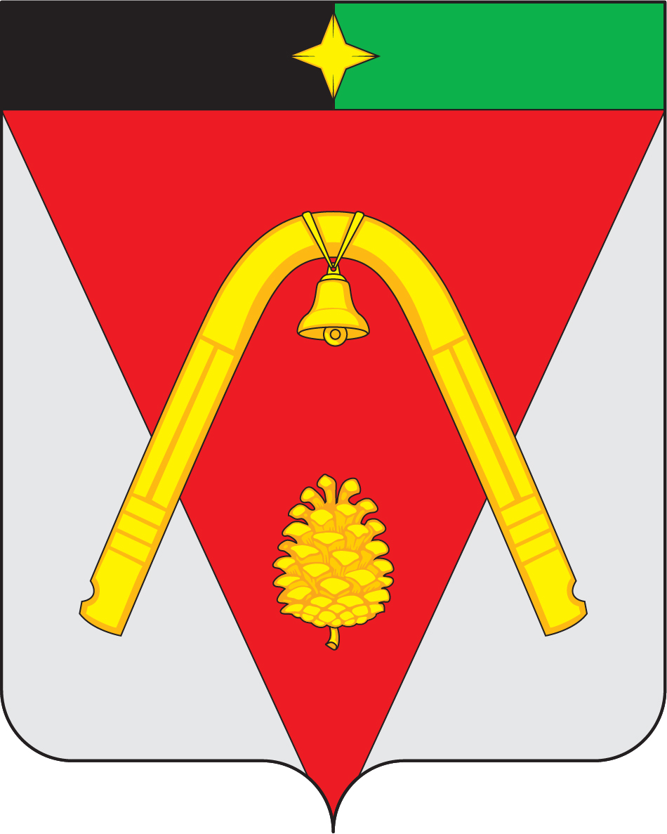

|  |  |
| --- | --- |
|  | **ПРИЛОЖЕНИЕ**  к Положению «О гербе  Крутологского сельского поселения  от «31» марта 2021 г. № 158 |

**РИСУНОК ФЛАГА**

**КРУТОЛОГСКОГО СЕЛЬСКОГО ПОСЕЛЕНИЯ МУНИЦИПАЛЬНОГО РАЙОНА «БЕЛГОРОДСКИЙ РАЙОН» БЕЛГОРОДСКОЙ ОБЛАСТИ**



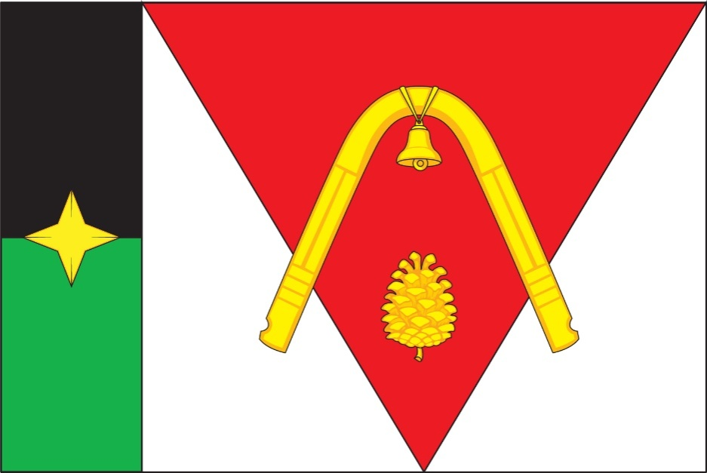**(лицевая сторона)**



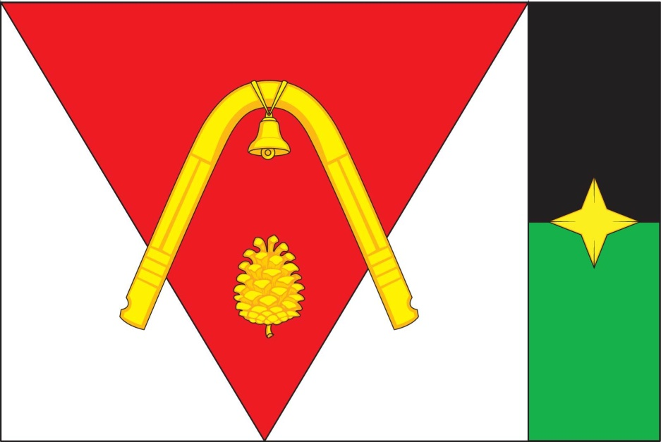**(оборотная сторона)**

1. В геральдике правой стороной считается сторона, видимая зрителем слева.
2. Размещение гербов: **1 –** герб РФ или субъекта РФ, **2 –** герб муниципального образования, где цифровые обозначения указывают на степень почетности места размещения герба при взгляде от зрителя.
3. Размещение флагов: **1 –** флаг РФ или субъекта РФ, **2 –** флаг муниципального образования, где цифровые обозначения указывают на степень почетности места размещения флага при взгляде от зрителя.